Уважаемые друзья!

ПЛЕНЭРНАЯ ПРОГРАММА для детей и взрослых «Рисуем историю»
Маршрут «Москва - Суздаль»
(18-25 июля 2024 г.)

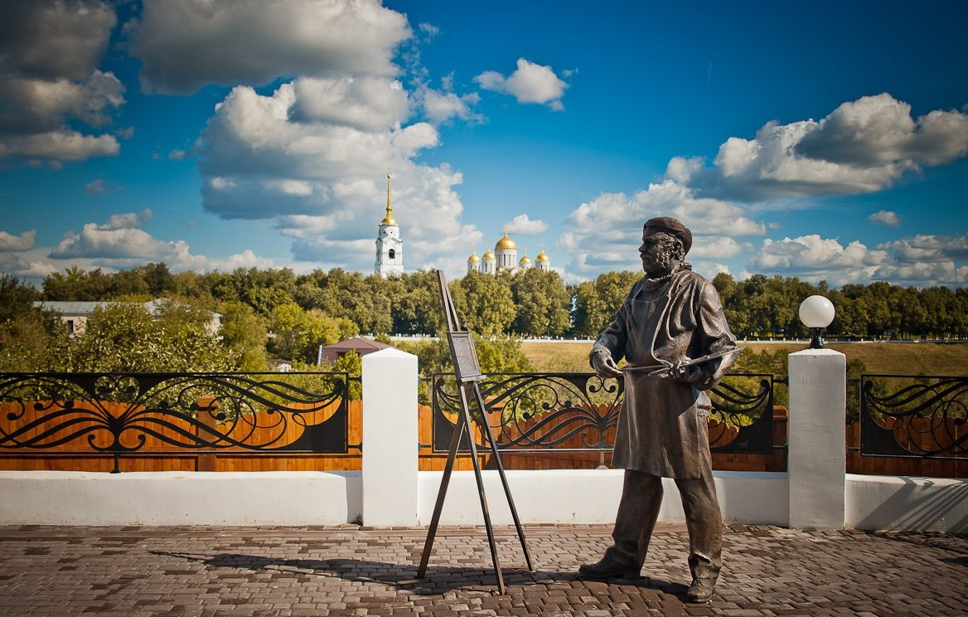
(пленэрная профориентационная программа для педагогов-художников и учеников)

Главный руководитель программы: Куликова Анастасия Валерьевна:

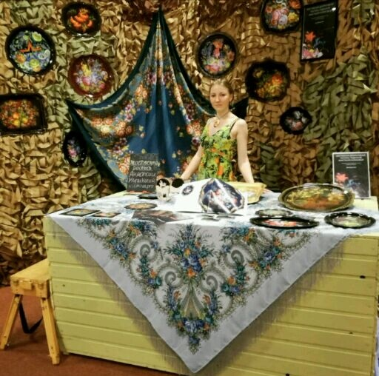
Член союза педагогов художников России.
Основатель студии живописи Анастасии
Куликовой, участник и приглашенный
организатор школы ремесел
всероссийского форума «Таврида».
А также практикующий мастер Жестовской

росписи. Методист, преподаватель.

Цели выездного пленэра:

- освоение новых приемов и техник, с использованием разных художественных материалов на пленэре.
- Погружение юных художников в ежедневную творческую атмосферу пленэра в древнерусских городах, с целью повышения творческого уровня и мастерства юных художников.
- активизация подъема творческой деятельности у участников пленэра и популяризация художественного самообразования.
- Знакомство с историей становления Русского государства, по средствам увлекательного выездного пленэра, посещения исторических музеев, экскурсий и творческих мастер-классов.

Задачи:
- организация выездных пленэрных занятий
- рисование исторической архитектуры, пейзажей и памятников
- знакомство учащихся с историей родной страны
- посещение исторических музеев, экскурсий и мастер-классов
- проведение онлайн выставки работ участников программы по итогам

Статусы программы:
- все участники Программы получают сертификаты об участии в выездном пленэре.
- Будет организована интернет-выставка по итогам пленэра.
- Возможность участия в конкурсе по итогам пленэрного выезда.
- Скидка 10% для всех участников пленэра на другую поездку (не суммируется с другими скидками)
- Увлекательные фотографии и море впечатлений в подарок!
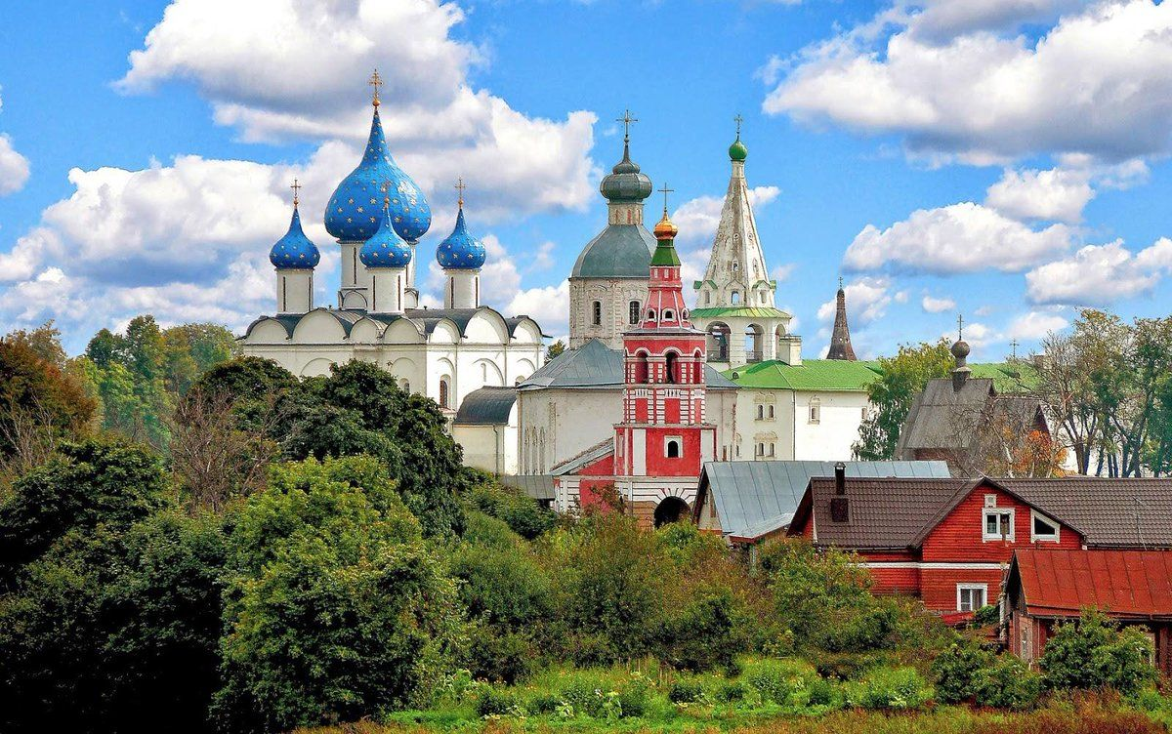
Мы приглашаем принять участие в образовательной программе по историческим и живописным местам Суздальского района.

Поездка посвящена погружению в историю древней Руси и ее культуру: рисование красивых панорам исторического города, экскурсии по местам, где творилась история, мастер-классы и всегда сопровождающие каждый шаг - занятия на свежем воздухе.

Мы посетим исторические музеи, мастер-классы, монастыри и храмы, совершим ряд экскурсий по Суздальскому Кремлю, прикоснемся к истории Щурова Городища и музея Древнерусского деревянного Зодчества, а также создадим целую серию живописных и графических работ на пленэре!
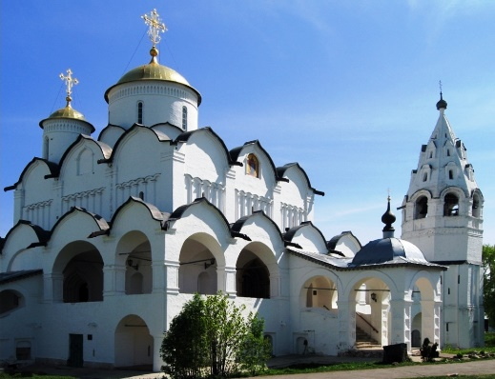
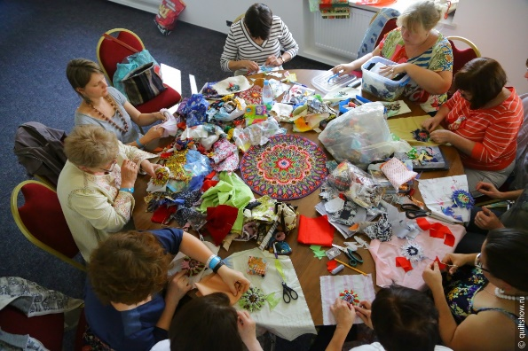
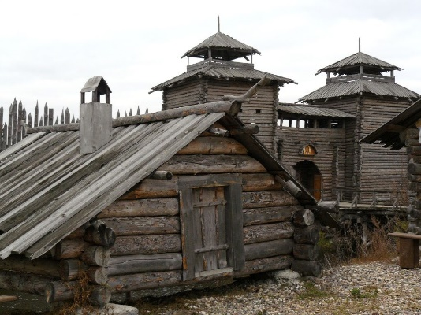

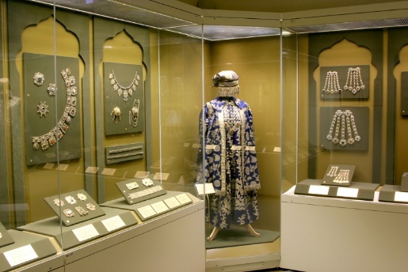
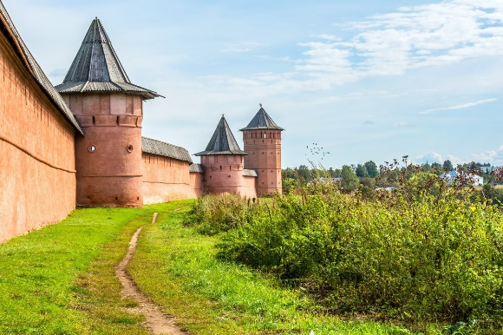
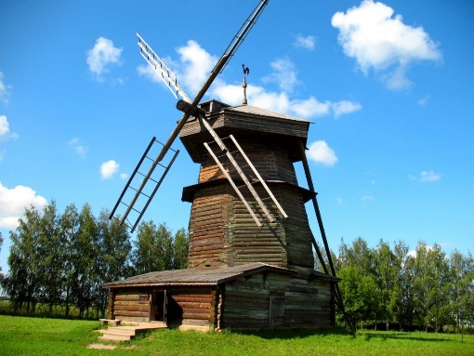
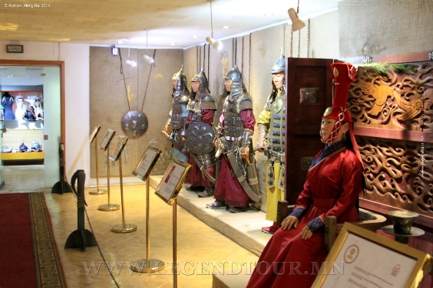

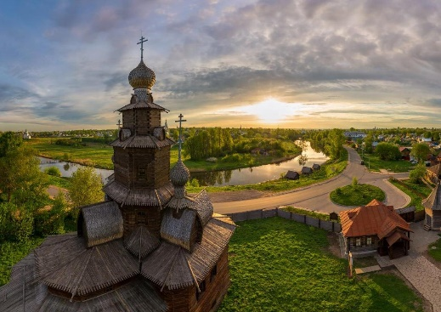
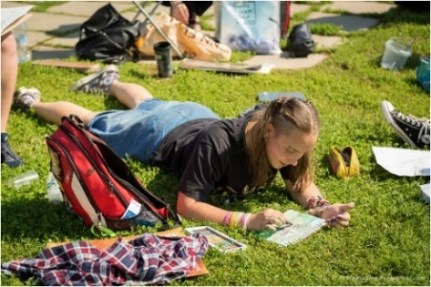
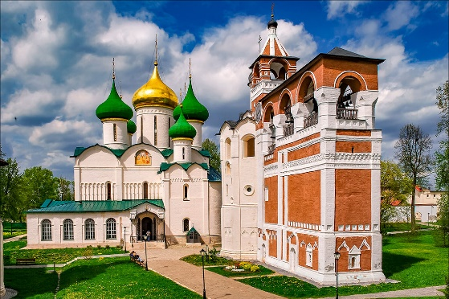

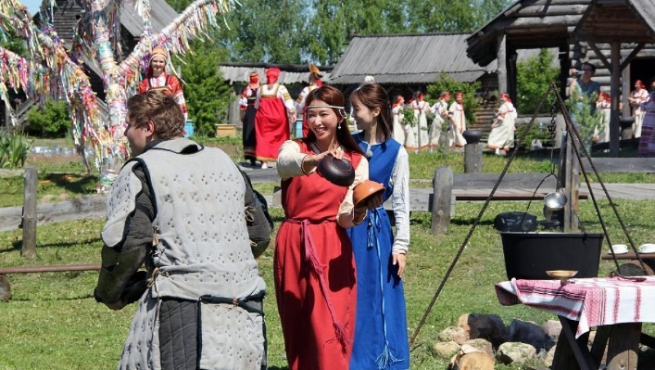
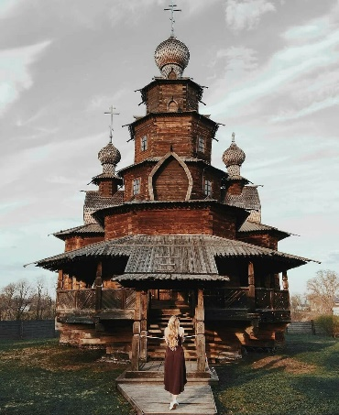
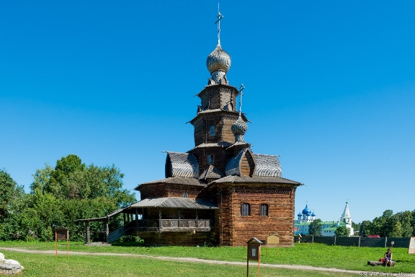

Программа выездного пленэра:

1 день
06:00 – 07:00 Общий сбор (точка сбора определяется с местоположением большинства участников)
12:00 Приезд в г. Суздаль
12:30 Заселение в уютную хостел-гостиницу
13:00 Обед

14:00 Обзорная экскурсия: Борисоглебская церковь, Деревянное зодчество, Суздальский кремль, Рождественская церковь, Пожарная каланча, Успенская церковь. Прогулка по центру и знакомство с городом, фото.

15:30 Посещение смотровой площадки, подъем на древний оборонительный Вал города.
16:00 Мастер-класс в центре народного творчества «Куклы-закрутки».
17:00 Пленэр: Эскизные и живописные зарисовки.
19:30 Ужин
20:30 Вечерняя программа (развивающие настольные игры: Элиас, крокодил, мафия, добль, монополия, др.)
22:00 Отбой

2 день
7:30 Подъем
8:30 Завтрак
10:00 Обзорная экскурсия по Суздальскому Кремлю: Никольская церковь, Собор Рождества Богородицы, Колокольня, смотровая площадка. Фото-видео сьемка
10:40 Посещение музея Архиерейские палаты.
11:20 Посещение Владимиро-Суздальского музея.
12:00 Пленэр: Зарисовки экстерьера Деревянного русского зодчества «Никольская церковь».
14:00 Обед
15:00 Мастер-класс по каллиграфии «Кириллица»
16:00 Пленэр.
19:00 Ужин
20:00 Вечерняя программа (развивающие настольные игры: Элиас, крокодил, мафия, добль, монополия, др.)
22:30 Отбой

3 день
7:30 Подъем
8:30 Завтрак
10:00 Посещение музея восковых фигур, посвященный русскому народному быту.
11:00 Обзорная экскурсия и знакомство: Гостиный двор, Воскресенская и Казанская церкви, храм Константина царя, Креста-Никольская церковь, Антипьевская церковь, Входа-Иерусалимская церковь, Ризоположенский монастырь. Пленэр.
13:00 Посещение музея «Усадьба купца Лиханова».
13:40 Обзорная экскурсия: Александровский монастырь, дворец Барщевского, смотровая площадка.
15:00 Посещение Покровского монастыря и Петропавловской церкви
15:30 Обед
16:00 Пленэр
19:30 Ужин
21:00 Вечерняя программа (развивающие настольные игры: Элиас, крокодил, мафия, добль, монополия, др.)
22:00 Отбой

4 день
7:00 Подъем
8:00 Завтрак

9:30 Посещение площади 950летия города Суздаль.

10:00 Обзорная экскурсия: Посадский дом, Смоленская церковь, Симеоновская церковь, Колокольня.

10:30 Посещение Спасо-Ефимейского монастыря. Пленэр. Посещение музеев, мастер-класс.

14:00 Обед
15:00 Поездка за город в пос. Кидекша. Борисоглебская церковь на Нерли 12 вв.
15:30 Посещение смотровой площадки с красивым видом на набережную реки и Нерль. Посещение музея. Пляжный отдых.
17:30 Пленэр.
19:30 Ужин
21:00 Вечерняя программа (развивающие настольные игры: Элиас, крокодил, мафия, добль, монополия, др.)
22:30 Отбой

5 день
8:00 Подъем
9:00 Завтрак
10:00 Экскурсия по Музею древнерусского деревянного Зодчества, посещение музея Агапова.
11:30 Пленэр.
14:00 Обед
15:00 Пеший поход до храмового комплекса в Милешках: Церковь Александра Невского, Флора и Лавра, Церковь Архангела Михаила.
16:00 Смотровая площадка. Пленэр.
19:30 Ужин
21:00 Вечерняя программа (развивающие настольные игры: Элиас, крокодил, мафия, добль, монополия, др.)
22:00 Отбой

6 день
7:30 Подъем
8:30 Завтрак
10:00 Посещение мастер-класса по росписи кулона в Центре нар. творчества.
12:00 Обзорная экскурсия: Покровский мужской монастырь и Никольская церковь
14:30 Обед
15:30 Пеший поход до музейного комплекса Щурово городище «Живая история»
16:00 Обзорная экскурсия по городищу, посещение музея, пляжный отдых. Пленэр.
20:00 Ужин
21:00 Вечерняя программа (развивающие настольные игры: Элиас, крокодил, мафия, добль, монополия, др.)
22:00 Отбой

7 день
7:00 Подъем
8:00 Завтрак
10:00 Пленэр: рисуем симпатичные дворики и улочки Суздаля
12:00 Подведение итогов поездки, фото
13:00 Обед
14:00 отъезд
19:00 Прибытие в Москву
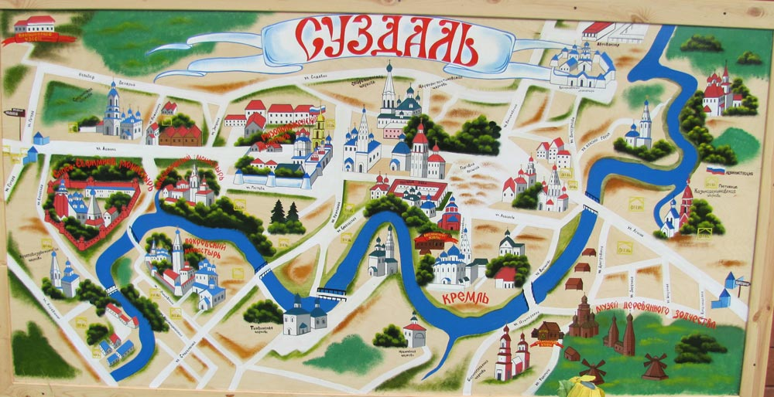

Возможна организация выездов на 3 дня, в любые даты при наборе группы от 3 человек. Заявки принимаются на рабочий телефон студии.
При оплате поездки за 2 участников и более скидка 10% (родственники)
Скидка 5% - Приведи друга (суммируется)
Скидка 5% для всех участников пленэра на другую поездку (не суммируется с другими скидками)
При денежном возврате удерживается 30%. При недоборе группы сумма возвращается в полном объеме
В стоимость программы включено:
- Проживание в хостеле (3,4,6,8-местные номера для участников)
- Питание (завтрак, обед, ужин).
- Трансфер (Москва-отель и отель-Москва и по городу).
- Стоимость экскурсий с гидами, входные билеты в музеи.
- Стоимость мастер-классов, квестов и интерактивных программ.
- Услуги вожатого/наставника по рисованию с натуры.
Наши правила и условия:
- В группе по согласованию могут быть родители, стоимость поездки уменьшается на:
- 20% (при условии, что проживание и питание стандарт, культурная программа оплачивается дополнительно).
- 35% (культурная программа, отдельный номер или самостоятельное питание).
-50% (культурная программа, отдельный номер и самостоятельное питание).
- Питание завтрак, обед и ужин стандарт включены в стоимость пленэра. В случае иных вкусов и добавки участник оплачивает питание по факту дополнительно
- В программе возможны небольшие изменения и переносы, в условиях меняющейся погоды (не касающиеся содержания)
- На каждого 6-го участника - к поездке присоединяется еще 1 наставник-вожатый.
- Возраст участников выездного пленэра – от 10 лет и выше. (В случае если участнику 7-9 лет – обязательно также к поездке присоединяется Опекун-сопровождающий).
- Расписка от опекуна, о предупреждении возможных хронических заболеваниях, аллергиях, диетах и других особенностях, а также доверии несовершеннолетнего на время пленэрного выезда.
- При отказе участия в проекте в период его проведения – ответственность и расходы на обратную дорогу участника с организатора снимаются. При этом возврат денежных средств невозможен.
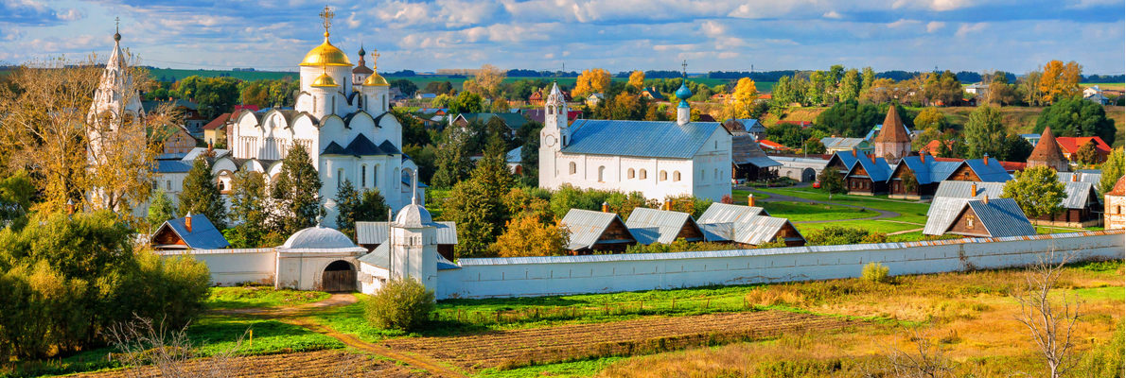

Спешите! Количество мест ограничено

